UNIVERSIDAD TECNOLÓGICA DE LA RIVIERA MAYA
Organismo Público Descentralizado Del Gobierno Del Estado De Quintana Roo
P R E S E N T A:
Pech Díaz Ángel Rodolfo
Cuatrimestre: 5to. Aula: D-105 Grupo: “TI-51”
C A R R E R A:
Tecnologías de la información y comunicación
M A T E R I A
Calidad de software
D O C E N T E:
Ing. Cristian Bernal
Playa del Carmen, Quintana Roo a 5 de marzo del 2016

Calidad en el Desarrollo de Software

Proyecto: Hoja de exoneración para deslindes. (SADR)

Empresa: Renova SPA

Playa del Carmen 5 de marzo del 2016

Documento

Fecha | Revisión | Autor | Verificado Dep. Calidad.
17/02/2016 |  | Pech Diaz Ángel Rodolfo | Ing. Cristian Bernal

Contenido
Ficha del documento 2
Contenido 3
1 Introducción 4
1.1 Propósito 4
1.2 Alcance 4
1.3 Personal involucrado 4
1.4 Definiciones, acrónimos y abreviaturas 4
1.5 Referencias 5
1.6 Resumen 5
2 Análisis del sistema 5
2.1 Perspectiva del producto 5
2.2 Funcionalidad del producto 6
2.3 Características de los usuarios 7
2.4 Restricciones 7
2.5 Suposiciones y dependencias 7
3 Requisitos específicos 7
4 Propuesta Económica 13
4.1 Requisitos comunes de las interfaces 13
4.1.1 Interfaces de usuario 13
4.1.2 Interfaces de hardware 13
4.1.3 Interfaces de software 14
4.1.4 Interfaces de comunicación 14

Introducción

Este documento presenta el análisis al igual que la Especificación de Requisitos de Software (ERS) para el Sistema Automático para Deslinde de Responsabilidades Esta especificación se ha estructurado basándose en las directrices dadas por el estándar IEEE Práctica Recomendada para Especificaciones de Requisitos Software ANSI/IEEE 830, 1998.

Propósito

El presente documento tiene como propósito definir las especificaciones funcionales, no funcionales para el desarrollo de un sistema Automático para Deslinde de responsabilidades, que permitirá gestionar los registros de los clientes a través de documentos digitales. Éste será utilizado por la recepcionista la cual será la encargada de registrar los datos y firma del cliente.

Alcance

Esta especificación de requisitos está dirigida al usuario del sistema, para continuar con el desarrollo del sistema para una mejor administración del SPA y para profundizar en la automatización de ésta, la cual tiene por objetivo principal el generar un documento digital para facilitar el registro de los huéspedes en el SPA Renova.

Personal involucrado

Nombre | Pech Diaz Angel Rodolfo
Rol | Programador
Categoría Profesional | TSU-Tecnologías de la información y comunicación
Responsabilidad | Análisis de información, diseño y programación del SIS-I
Información de contacto | angel.pechdiaz95@gmail.com

Definiciones, acrónimos y abreviaturas

Nombre | Descripción
Usuario | Persona que usará el sistema para gestionar procesos
SADR | Sistema Automático para Deslinde de Responsabilidades
ERS | Especificación de Requisitos Software
RF | Requerimiento Funcional
RNF | Requerimiento No Funcional

Referencias

Titulo del Documento | Referencia
Standard IEEE 830 - 1998 | IEEE

Resumen

Este documento consta de tres secciones. En la primera sección se realiza una introducción al mismo y se proporciona una visión general de la especificación de recursos del sistema.

En la segunda sección del documento se realiza el análisis del sistema, con el fin de conocer las principales funciones que éste debe realizar, los datos asociados y los factores, restricciones, supuestos y dependencias que afectan al desarrollo, sin entrar en excesivos detalles.

Por último, la tercera sección del documento es aquella en la que se definen detalladamente los requisitos que debe satisfacer el sistema.

Análisis del sistema

Perspectiva del producto
El sistema SADR será un producto diseñado para facilitar y disminuir el tiempo de trabajo del encargado del SPA Renova. Puesto que el sistema será capaz de gestionar el registro de los huéspedes que deseen alguna sesión en el SPA, esto se realizará a través de un documento digitalizado la cual contará con una firma o huella digital del cliente.

El programa contara con las siguientes características.

- EL sistema permitirá al usuario registrar sus datos para la sesión al igual que su huella digital.
- De igual manera se almacenarán los datos del cliente en una base de datos.
- El programa podrá generar el formato de deslinde de responsabilidades.
- El gerente o encargado podrá visualizar un informe acerca de quienes han ingresado al igual que el terapeuta que lo atendió.

Con esto buscamos llevar la tecnología no solo en empresas administrativas sino que hasta las empresas turísticas para facilitar y ahorrar el trabajo de los colaboradores para hacerlos más eficaces.

Funcionalidad del producto
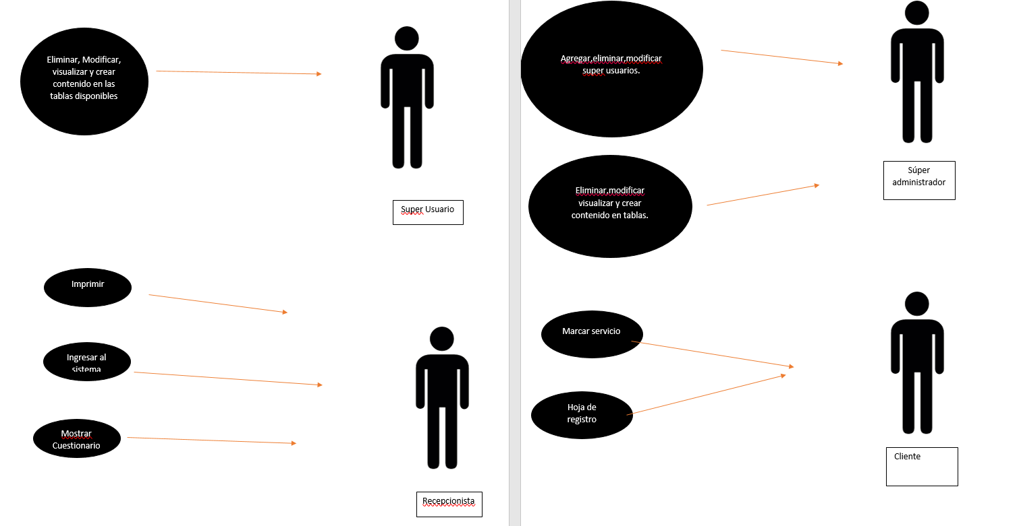

Características de los usuarios
Tipo de usuario | Administrador
Formación | TSU en Informática
Actividades | Control y manejo del sistema en general

Tipo de usuario | Recepcionista
Formación | Bachillerato General
Actividades | Registrar a los clientes e imprimir formato de Deslinde de Responsabilidades en formato PDF

Tipo de usuario | Cliente
Formación | N/A
Actividades | Registrar firma o huella y calificar servicio

Tipo de usuario | Terapeuta
Formación | Licenciatura y TSU en Terapia Física
Actividades | Firmar servicio

.

Restricciones
- Interfaz para ser usada localmente
- Requiere dispositivo móvil o laptop para su funcionamiento
- Lenguajes y tecnologías en uso: PHP, JavaScript,CSS, MYSQL
- Se requiere de un servidor local capaces de atender consultas concurrentemente.
- El sistema se diseñará según un modelo cliente/servidor.
- El sistema deberá tener un diseño e implementación sencilla, independiente de la plataforma o del lenguaje de programación.
.

Suposiciones y dependencias

- Se asume que los requisitos aquí descritos son estables
- Los equipos en los que se vaya a ejecutar el sistema deben cumplir los requisitos antes indicados para garantizar una ejecución correcta de la misma

Requisitos específicos

Requerimientos Funcionales

Identificación del requerimiento: | RF01
Nombre del Requerimiento: | Registro de clientes
Características: | La recepcionista deberá registrar a los clientes.
Descripción del requerimiento: | .El sistema permitirá capturar los datos de los clientes que deseen tomar sesión en el SPA.
Requerimiento NO funcional: | - RNF01  - RNF02  - RNF05  - RNF08
Prioridad del requerimiento:
Alta

Identificación del requerimiento: | RF02
Nombre del Requerimiento: | Generar e imprimir Documento
Características: | La recepcionista podrá generar e imprimir los documentos digitales.
Descripción del requerimiento: | El sistema permitirá a la recepcionista generar e imprimir los formatos para deslindes de responsabilidades.
Requerimiento NO funcional: | - RNF01  - RNF02  - RNF05  - RNF08
Prioridad del requerimiento:
Alta

Identificación del requerimiento: | RF03
Nombre del Requerimiento: | Consultar Información.
Características: | El sistema ofrecerá la opción al administrador para generar reportes y consultar información de los servicios y de los clientes.
Descripción del requerimiento: | Consultar Servicio e información de los clientes: Muestra información general sobre los servicios que el SPA ofrece, en qué consiste, duración por cada terapeuta.
Requerimiento NO funcional: | - RNF01  - RNF02
Prioridad del requerimiento:
Alta

Identificación del requerimiento: | RF06
Nombre del Requerimiento: | Modificar o Eliminar.
Características: | El sistema permitirá al administrador modificar o eliminar los datos de los clientes, al igual que el formato de deslinde de responsabilidades.
Descripción del requerimiento: | Permite al administrador modificar o eliminar datos registrados de los clientes si en dado caso se haya capturado mal y por ente el documento de deslinde generado a través de la captura de los datos.
Requerimiento NO funcional: | - RNF01  - RNF02  - RNF05
Prioridad del requerimiento:
Alta

Identificación del requerimiento: | RF07
Nombre del Requerimiento: | Registro de huella o firma digital.
Características: | Permite capturar y guardar la huella o firma de los clientes
Descripción del requerimiento: | El cliente deberá proporcionar su huella o firma de manera digital para poder generar las hojas para el deslinde de responsabilidades.
Requerimiento NO funcional: | - RNF01  - RNF02  - RNF05  - RNF06  - RNF07  - RNF08
Prioridad del requerimiento:
Alta

Identificación del requerimiento: | RF08
Nombre del Requerimiento: | Calificar servicio
Características: | Permite calificar el servicio que ofrece el terapeuta
Descripción del requerimiento: | El sistema permitirá que el cliente pueda evaluar el servicio ofrecido por parte del terapeuta al igual que anexar sus observaciones si el cliente así lo desea.
Requerimiento NO funcional: | - RNF01  - RNF02  - RNF05  - RNF06  - RNF07  - RNF08
Prioridad del requerimiento:
Baja

Identificación del requerimiento: | RF09
Nombre del Requerimiento: | Firma del servicio por parte del terapeuta.
Características: | Permite capturar y guardar la huella o firma del terapeuta.
Descripción del requerimiento: | Permite la captura de la huella o firma del terapeuta que ofreció el servicio.
Requerimiento NO funcional: | - RNF01  - RNF02  - RNF05  - RNF06  - RNF07  - RNF08
Prioridad del requerimiento:
Media

Identificación del requerimiento: | RF15
Nombre del Requerimiento: | Auditoría del sistema
Características: | Garantizar las soluciones de problemas existentes mediante la utilización del sistema.
Descripción del requerimiento: | Evaluar y analizar los procesos del sistema, proponiendo solución de problemas existentes dentro del sistema utilizado.
Requerimiento NO funcional: | - RNF03  - RNF04  - RNF06  - RNF07  - RNF08
Prioridad del requerimiento:
Alta

Requerimientos No Funcionales.

Identificación del requerimiento: | RNF01
Nombre del Requerimiento: | Interfaz del sistema.
Características: | El sistema presentara una interfaz de usuario sencilla para que sea de fácil manejo a los usuarios del sistema.
Descripción del requerimiento: | El sistema debe tener una interfaz de uso intuitiva y sencilla.
Prioridad del requerimiento:
Alta

Identificación del requerimiento: | RNF02
Nombre del Requerimiento: | Ayuda en el uso del sistema.
Características: | La interfaz del usuario deberá de presentar un sistema de ayuda para que los mismos usuarios del sistema se les faciliten el trabajo en cuanto al manejo del sistema.
Descripción del requerimiento: | La interfaz debe estar complementada con un buen sistema de ayuda (la administración puede recaer en personal con poca experiencia en el uso de aplicaciones informáticas).
Prioridad del requerimiento:
Alta

Identificación del requerimiento: | RNF03
Nombre del Requerimiento: | Mantenimiento.
Características: | El sistema deberá de tener un manual de instalación y manual de usuario para facilitar los mantenimientos que serán realizados por el administrador.
Descripción del requerimiento: | El sistema debe disponer de una documentación fácilmente actualizable que permita realizar operaciones de mantenimiento con el menor esfuerzo posible.
Prioridad del requerimiento:
Alta

Identificación del requerimiento: | RNF04
Nombre del Requerimiento: | Diseño de la interfaz a la característica de la web.
Características: | El sistema deberá de tener una interfaz de usuario, teniendo en cuenta las características de la web de la institución.
Descripción del requerimiento: | La interfaz de usuario debe ajustarse a las características de la web de la institución, dentro de la cual estará incorporado el sistema de gestión de procesos y el inventario.
Prioridad del requerimiento:
Alta

Identificación del requerimiento: | RNF05
Nombre del Requerimiento: | Desempeño
Características: | El sistema garantizara a los usuarios un desempeño en cuanto a los datos almacenado en el sistema ofreciéndole una confiabilidad a esta misma.
Descripción del requerimiento: | Garantizar el desempeño del sistema informático a los diferentes usuarios. En este sentido la información almacenada o registros realizados podrán ser consultados y actualizados permanente y simultáneamente, sin que se afecte el tiempo de respuesta.
Prioridad del requerimiento:
Alta

Identificación del requerimiento: | RNF06
Nombre del Requerimiento: | Nivel de Usuario
Características: | Garantizara al usuario el acceso de información de acuerdo al nivel que posee.
Descripción del requerimiento: | Facilidades y controles para permitir el acceso a la información al personal autorizado a través de Internet, con la intención de consultar y subir información pertinente para cada una de ellas.
Prioridad del requerimiento:
Alta

Identificación del requerimiento: | RNF07
Nombre del Requerimiento: | Confiabilidad continúa del sistema.
Características: | El sistema tendrá que estar en funcionamiento las 24 horas los 7 días de la semana. Ya que es una página web diseñada para la carga de datos y comunicación entre usuarios.
Descripción del requerimiento: | La disponibilidad del sistema debe ser continua con un nivel de servicio para los usuarios de 7 días por 24 horas, garantizando un esquema adecuado que permita la posible falla en cualquiera de sus componentes, contar con una contingencia, generación de alarmas.
Prioridad del requerimiento:
Alta

Identificación del requerimiento: | RNF08
Nombre del Requerimiento: | Seguridad en información
Características: | El sistema garantizara a los usuarios una seguridad en cuanto a la información que se procede en el sistema.
Descripción del requerimiento: | Garantizar la seguridad del sistema con respecto a la información y datos que se manejan tales sean documentos, archivos y contraseñas.
Prioridad del requerimiento:
Alta

Propuesta Económica
Presupuesto
Actividad | Quincena1 | Quincena2 | Cantidad | Costo Unitario | Costo Total
Diseñar las interfaces | 6 hr | 2 hr | 8 hr | $150 | $1350
Diseño e implementación de la base de Datos(Tomando en cuenta que ya esta diseñado) | 2 hr | 0 hr | 2 hr | $100 | $200
Codificación de interfaces | 20 hr | 20 hr | 40 hr | $200 | $8000
Software
PHPmyadmin | 0 | 0 | 1 | Free | $0
Sublime Text 2 | 0 | 0 | 1 | Free | $0
 | 0 | 0 | 1 | Prueba 1 mes | $0
Total de Ganancia : $9400

Condiciones de Pago:
- Para empezar a desarrollar el proyecto necesitamos una inversión inicial de $6000 y los restantes (6500) después de terminar el sistema.
- Se le enviará documentación acerca del avance del proyecto y en dado caso de que se requiera de alguna modificación será contemplado con un costo extra según la complejidad de la modificación.
- Cabe mencionar que es muy importante notificarnos con anticipación de las modificaciones que quiera realizar para no retrasar el proyecto.
- Es muy importante recalcar que si el cliente cancela el proyecto a mitad del trabajo no se le cobrara el restante del pago, pero tampoco se le regresara el pago inicial.
- Si al finalizar el proyecto el cliente no está satisfecho con el trabajo tendrá que finiquitar el pago en consecuencia de que al no notificarnos nada con anticipación, damos por hecho que está de acuerdo con el proyecto.

Requisitos comunes de las interfaces
.

Interfaces de usuario

La interfaz con el usuario consistirá en un conjunto de ventanas con botones, listas y campos de textos. Ésta deberá ser construida específicamente para el sistema propuesto y, será visualizada desde un navegador a través de un servidor local.

Interfaces de hardware

Será necesario disponer de un equipo de cómputo o laptop con las siguientes características

- Procesador de 1.66GHz o superior.
- Memoria mínima de 256Mb.
- Mouse.
- Teclado.
- S.O Windows 7,8 0 10.

O algún dispositivo móvil o Tablet con estas características:
- Procesador de 1.66GHz o superior.
- Memoria interna mínima de 4GB.
- Sistema Android o IOS.

Interfaces de software

- Sistema Operativo: Windows XP o superior
- Explorador: Mozilla Firefox, Google Chrome

Interfaces de comunicación
Los servidores, clientes y aplicaciones se comunicarán entre sí, mediante protocolos estándares locales, siempre que sea posible. Por ejemplo, para transferir archivos o documentos deberán de realizar el uso del servidor local instalado para la consulta de los datos en la Base De datos.

Diagrama de clases: El diagrama de clases consiste en un repaso de clases con sus respectivas relaciones, de las cuales están las clases, las funciones, y todo lo que se deriva de estos mismos.
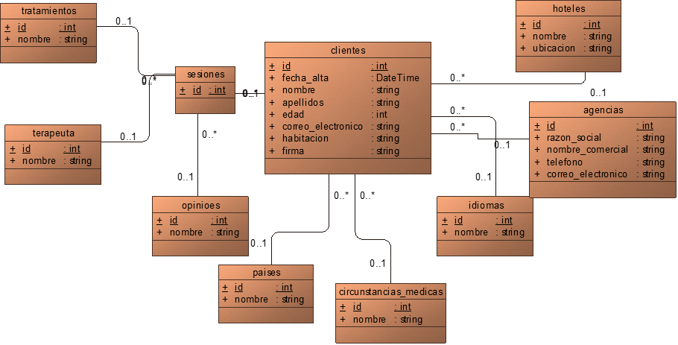

Diagrama de Gantt:
El diagrama de Gantt es una planeación de las actividades que se hacen para el proyecto y este está constituido mediante fechas, porcentaje de la actividad en función y terminación, es algo muy útil para todo cual que realiza proyectos debido a los tiempos de entrega.
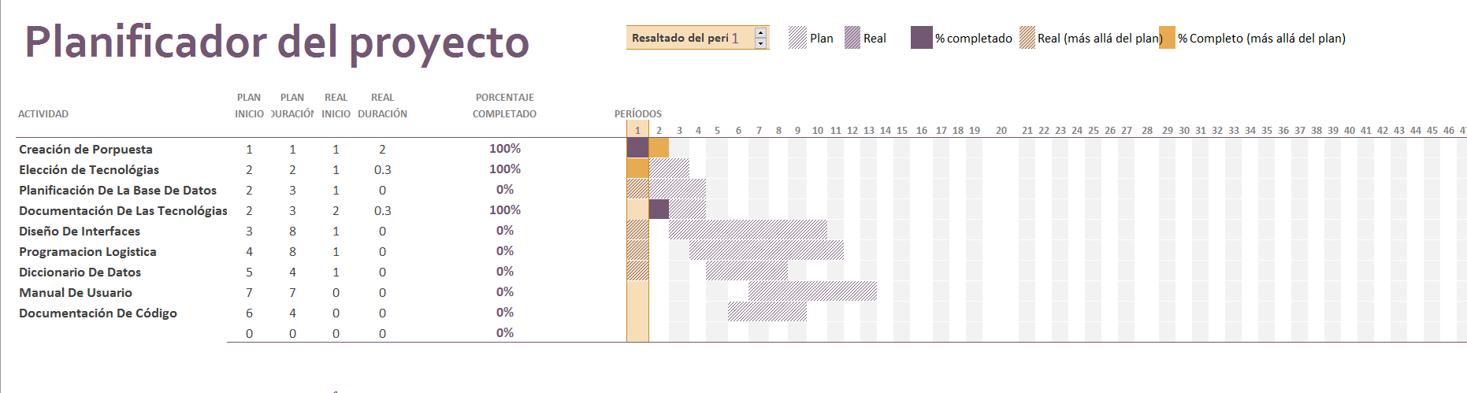

Diagrama de actividades:
El diagrama de actividades se constituye de todas las actividades que hace el usuario y todo lo que define el sistema en el cual está basado este diagrama.

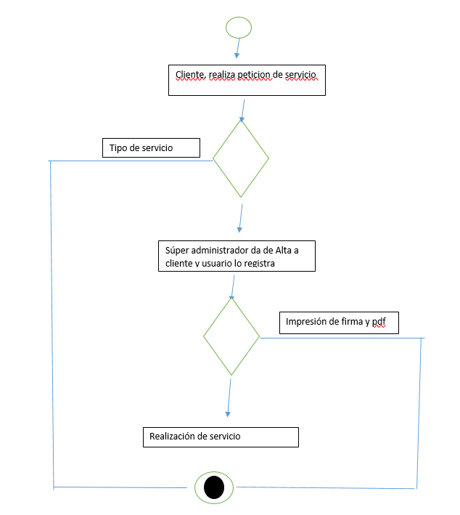

Estimación de caso de estudio.

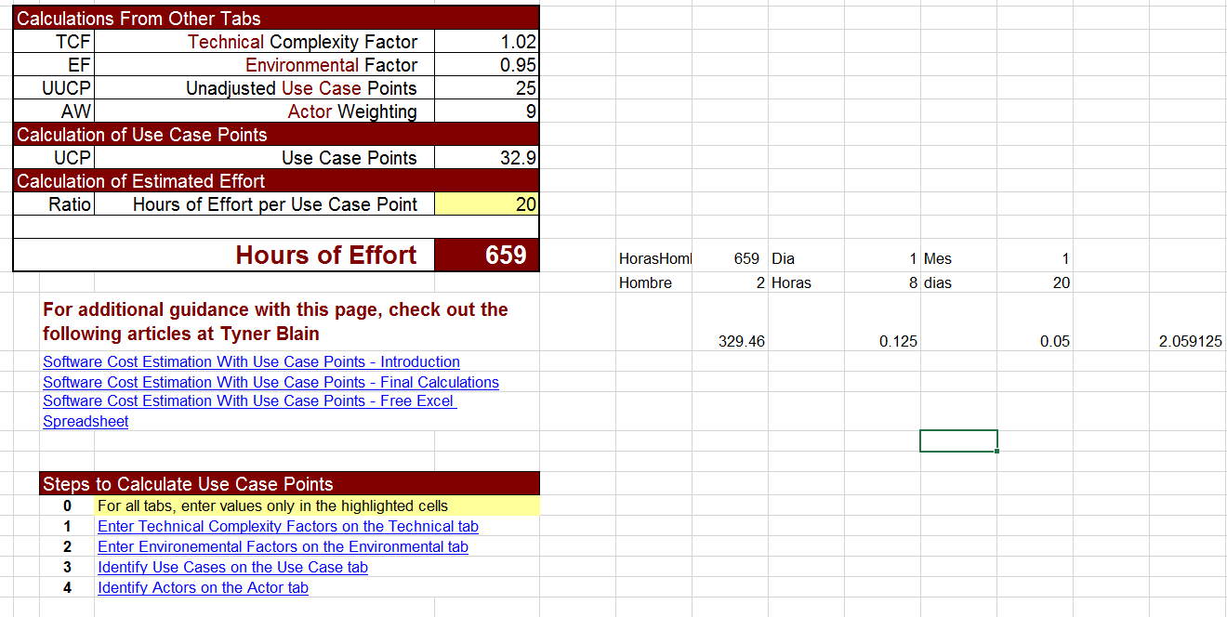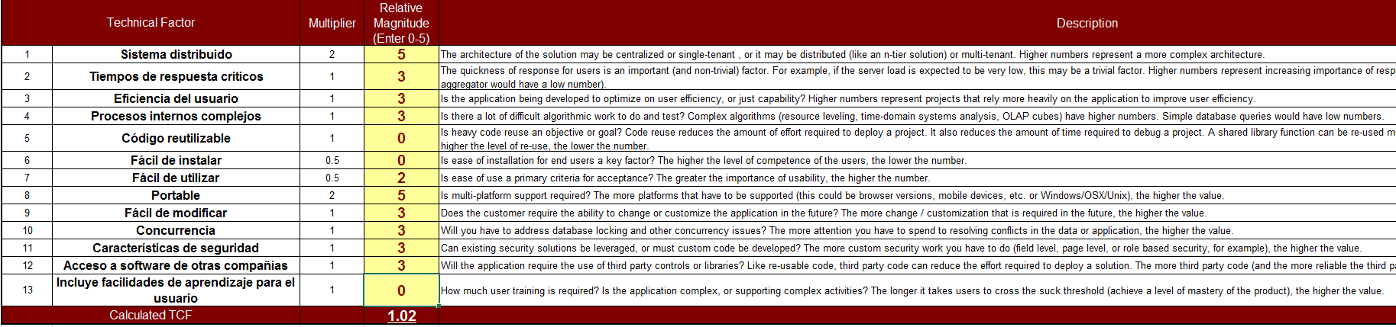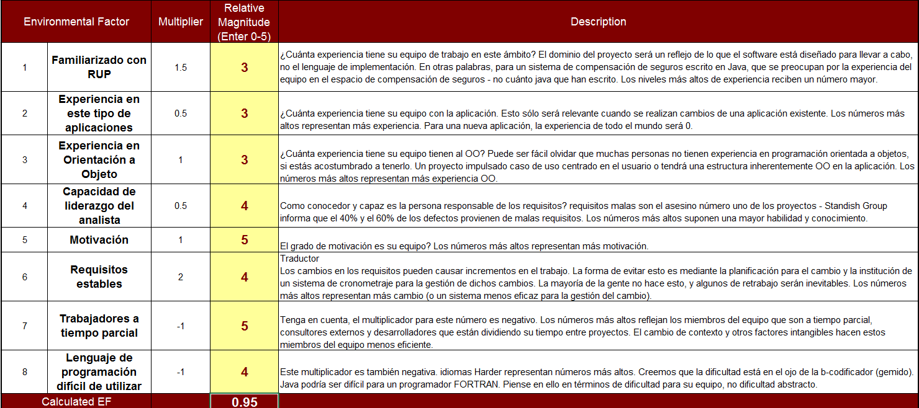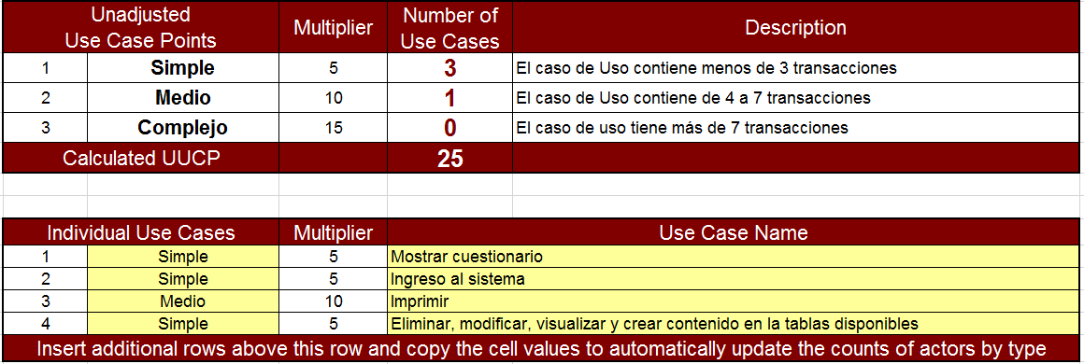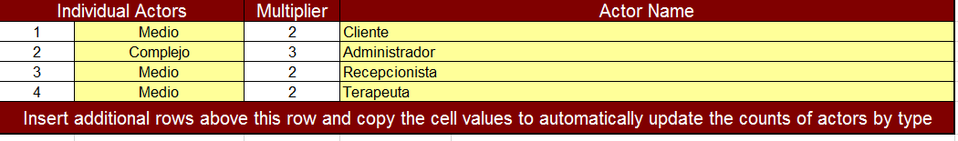

Estandarización:
- Nombre de los archivos

Siempre con extensión. php de acuerdo a los estándares PSR-1, PSR-2 y PSR3

- Variables

PSR-1, PSR-2 y PSR3

- Constantes

PSR-1, PSR-2 y PSR3

- Estructuras de control

De acuerdo a los estándares PSR-1, PSR-2 y PSR3
Sobre que estructuras de control contenga ejecutar un grupo de sentencias de la misma manera que se muestra en el estándar definido

- Clases

PSR-1, PSR-2 y PSR3

- Métodos

PSR-1, PSR-2 y PSR3

- Atributos

PSR-1, PSR-2 y PSR3

